問題３

実習用のコントローラを作成すること。

php artisan make:controller Jissyu5_3Controller

「resources」内の「view」フォルダの中に「jissyu5_3」フォルダを作成し、

「index.blade.php」 … ユーザ情報一覧画面

「show.blade.php」 … ユーザ情報詳細画面

「add.blade.php」 … ユーザ情報新規登録画面

「edit.blade.php」 … ユーザ情報更新画面

「del.blade.php」 … ユーザ情報削除画面

を用意すること。

※ソースコードの中身については後述有り

今回は下記のシーケンス図を利用すること。

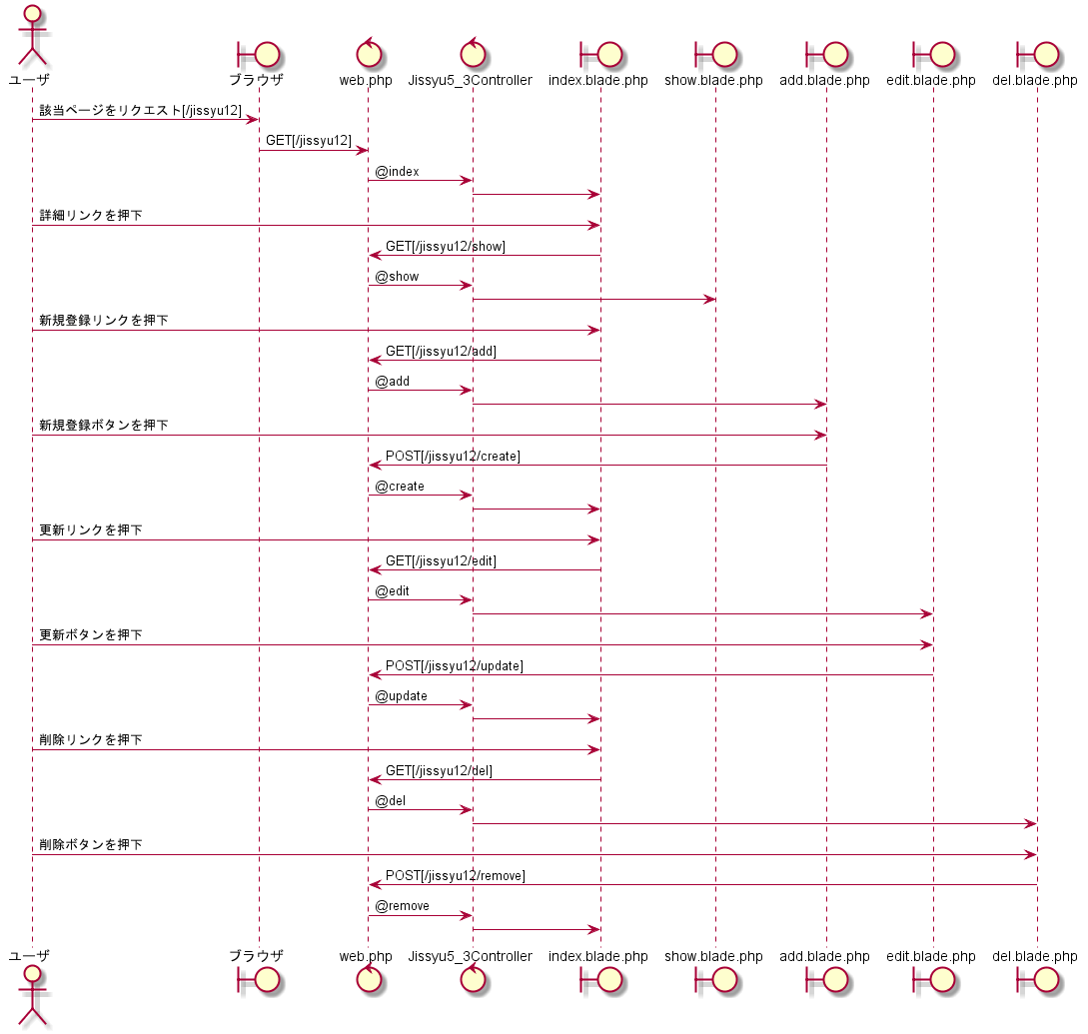

下記の結果になるようプログラムを作成すること。

問題2と動作は一緒なので、クエリビルダを用いてシステムを完成させること。

実行結果

ユーザ情報一覧画面

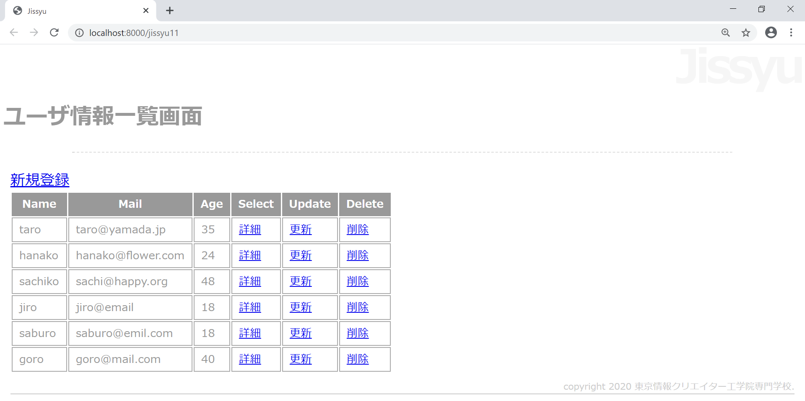

ユーザ情報詳細画面[taroの詳細リンクを押下]

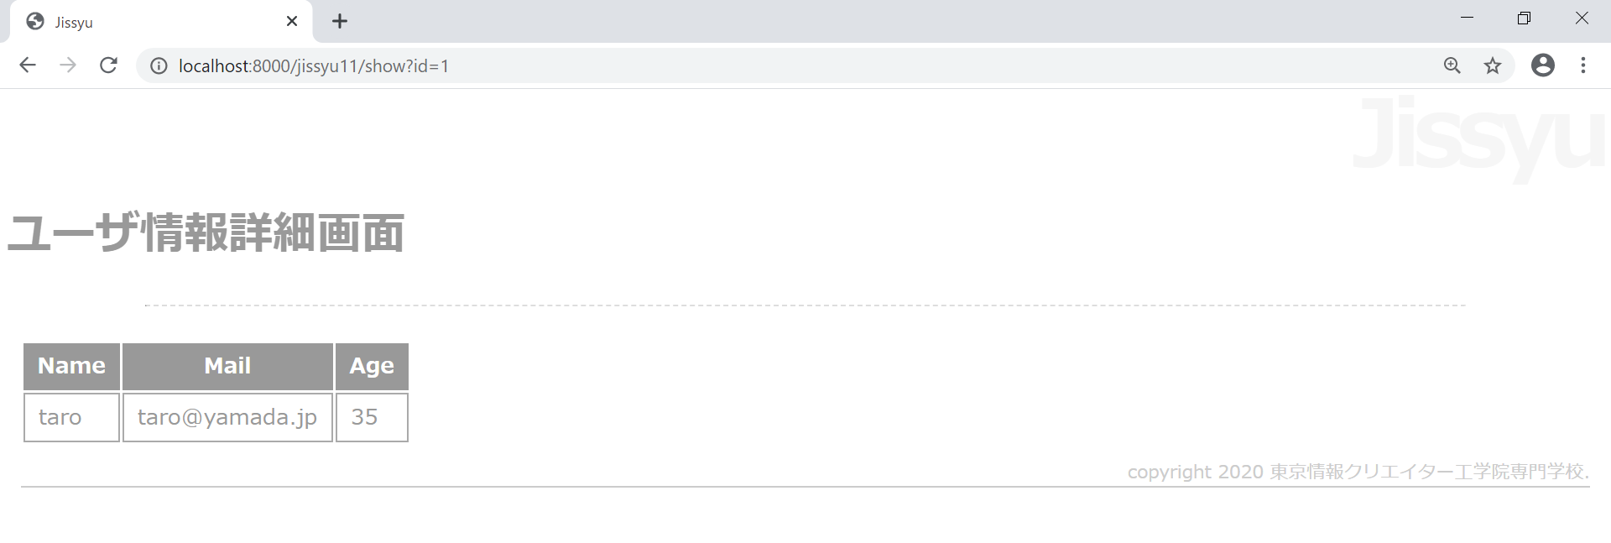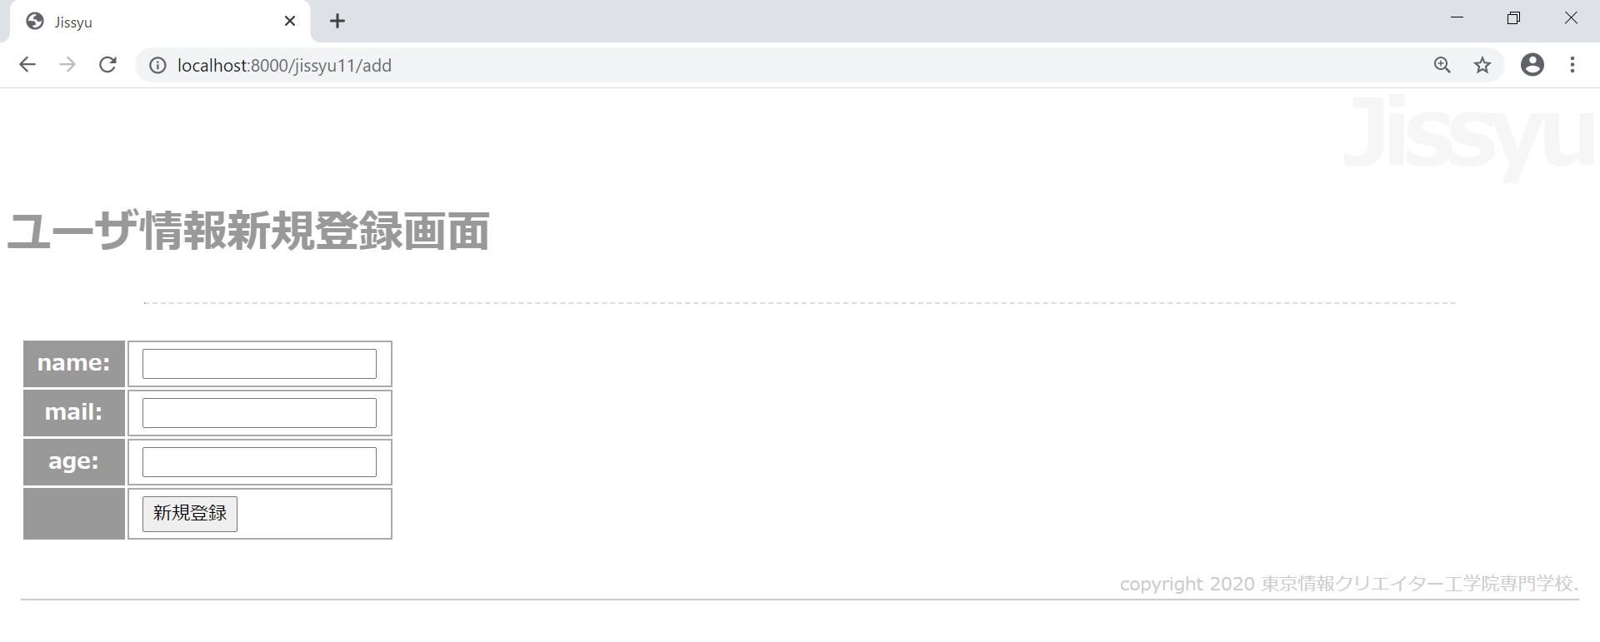

ユーザ情報新規登録画面[新規登録リンクを押下]

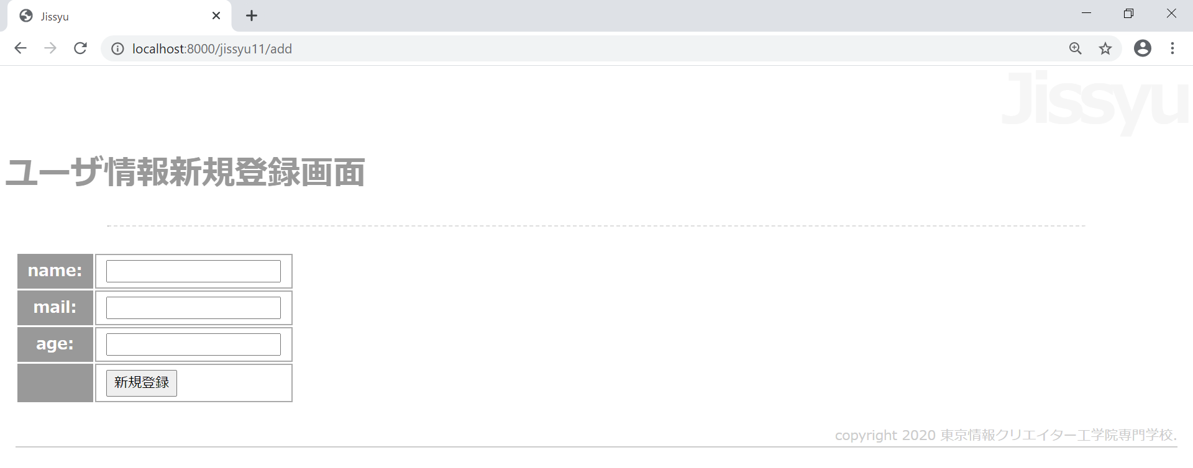

ユーザ情報

ユーザ情報更新画面[jiroの更新リンクを押下]

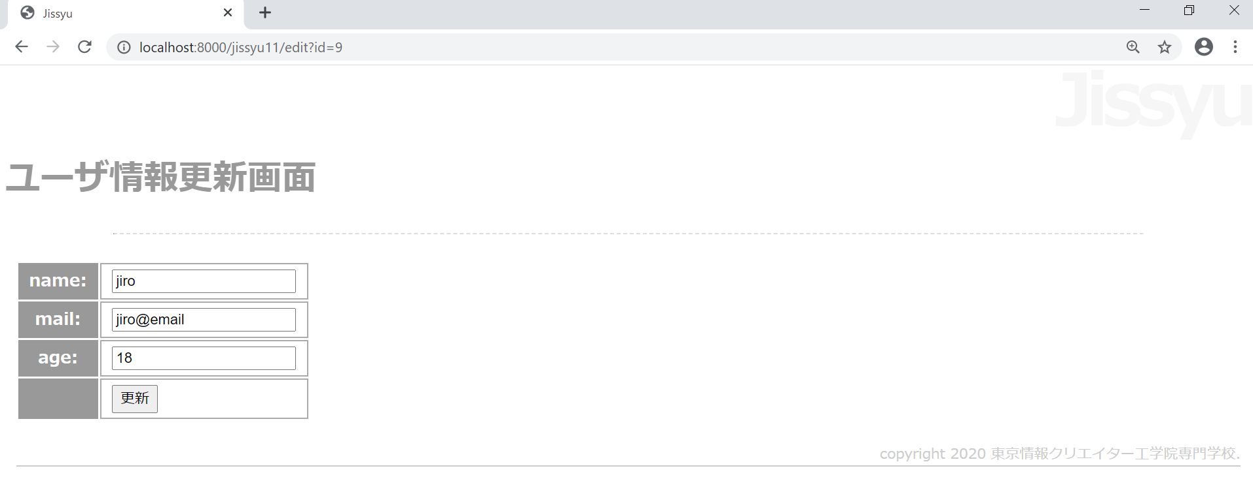

ユーザ情報削除画面[goroの削除リンク押下]

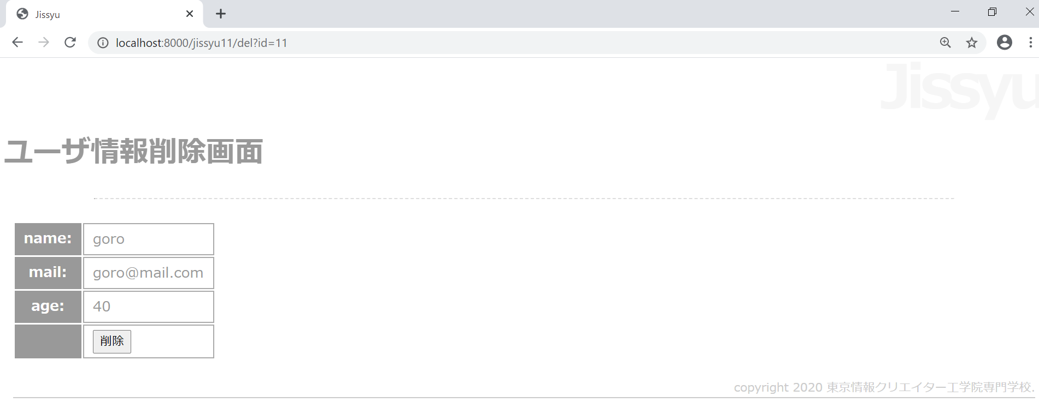

完成プログラム　ファイル名：web.php

※他のルート情報は消さずに追記をすること。

Route::get('jissyu12', 'Jissyu5_3Controller@index');

Route::get('jissyu12/show', 'Jissyu5_3Controller@show');

Route::get('jissyu12/add', 'Jissyu5_3Controller@add');

Route::post('jissyu12/create', 'Jissyu5_3Controller@create');

Route::get('jissyu12/edit', 'Jissyu5_3Controller@edit');

Route::post('jissyu12/update', 'Jissyu5_3Controller@update');

Route::get('jissyu12/del', 'Jissyu5_3Controller@del');

Route::post('jissyu12/remove', 'Jissyu5_3Controller@remove');

未完成プログラム　ファイル名：Jissyu5_3Controller.php

<?php

namespace App\Http\Controllers;

use Illuminate\Http\Request;

use Illuminate\Support\Facades\DB;

class Jissyu5_3Controller extends Controller

{

    public function index(Request $request)

    {

        $items = ___(1)___;

        return view('jissyu5_3.index', ['items' => $items]);

    }

    public function show(Request $request)

    {

        $id = $request->id;

        $item = ___(2)___;

        return view('jissyu5_3.show', ['item' => $item]);

    }

    public function add(Request $request)

    {

        return view('___(3)___');

    }

    public function create(Request $request)

    {

        $param = [

            'name' => $request->name,

            'mail' => $request->mail,

            'age' => $request->age,

        ];

        ___(4)___;

        return redirect('/jissyu12');

    }

    public function edit(Request $request)

    {

        $item = ___(5)___;

        return view('jissyu5_3.edit', ['item' => $item]);

    }

    public function update(Request $request)

    {

        $param = [

___(6)___,

___(7)___,

___(8)___,

        ];

        ___(9)___;

        return redirect('/jissyu12');

    }

    public function del(Request $request)

    {

        $item = ____(10)___;

        return view('jissyu5_3.del', ['item' => $item]);

    }

    public function remove(Request $request)

    {

        ___(11)___;

        return redirect('/jissyu12');

    }

}

未完成プログラム　ファイル名：index.blade.php

@extends('layouts.jissyu')

@section('title', 'Jissyu')

@section('menu_title')

ユーザ情報一覧画面

@endsection

@section('content')

   <a href="___(12)___">新規登録</a>

   <table>

   <tr><th>Name</th><th>Mail</th><th>Age</th><th>Select</th><th>Update</th><th>Delete</th></tr>

   @foreach ($items as $item)

       <tr>

           <td>{{$item->name}}</td>

           <td>{{$item->mail}}</td>

           <td>___(13)___</td>

           <td><a href="___(14)___">詳細</a></td>

           <td><a href="/jissyu12/edit?id={{$item->id}}">更新</a></td>

           <td><a href="/jissyu12/del?id={{$item->id}}">削除</a></td>

       </tr>

   @endforeach

   </table>

@endsection

@section('footer')

copyright 2020 東京情報クリエイター工学院専門学校.

@endsection

完成プログラム　ファイル名：show.blade.php

@extends('layouts.jissyu')

@section('title', 'Jissyu')

@section('menu_title')

ユーザ情報詳細画面

@endsection

@section('content')

   <table>

   <tr><th>Name</th><th>Mail</th><th>Age</th></tr>

       <tr>

           <td>{{$item->name}}</td>

           <td>{{$item->mail}}</td>

           <td>{{$item->age}}</td>

       </tr>

   </table>

@endsection

@section('footer')

copyright 2020 東京情報クリエイター工学院専門学校.

@endsection

未完成プログラム　ファイル名：add.blade.php

@extends('layouts.jissyu')

@section('title', 'Jissyu')

@section('menu_title')

ユーザ情報新規登録画面

@endsection

@section('content')

   <form action="___(15)___" method="post">

   <table>

      @csrf

      <tr><th>name: </th><td><input type="text" name="name"></td></tr>

      <tr><th>mail: </th><td><input type="text" name="mail"></td></tr>

      <tr><th>age: </th><td><input type="text" name="age"></td></tr>

      <tr><th></th><td><input type="submit" value="新規登録"></td></tr>

   </table>

   </form>

@endsection

@section('footer')

copyright 2020 東京情報クリエイター工学院専門学校.

@endsection

完成プログラム　ファイル名：edit.blade.php

@extends('layouts.jissyu')

@section('title', 'Jissyu')

@section('menu_title')

ユーザ情報更新画面

@endsection

@section('content')

   <form action="/jissyu12/update" method="post">

   <table>

      @csrf

      <input type="hidden" name="id" value="{{$item->id}}">

      <tr><th>name: </th><td><input type="text" name="name"

         value="{{$item->name}}"></td></tr>

      <tr><th>mail: </th><td><input type="text" name="mail"

         value="{{$item->mail}}"></td></tr>

      <tr><th>age: </th><td><input type="text" name="age"

         value="{{$item->age}}"></td></tr>

      <tr><th></th><td><input type="submit"

         value="更新"></td></tr>

   </table>

   </form>

@endsection

@section('footer')

copyright 2020 東京情報クリエイター工学院専門学校.

@endsection

未完成プログラム　ファイル名：del.blade.php

@extends('layouts.jissyu')

@section('title', 'Jissyu')

@section('menu_title')

ユーザ情報削除画面

@endsection

@section('content')

   <form action="___(16)___" method="post">

   <table>

      @csrf

      <input type="hidden" name="id" value="{{$item->id}}">

      <tr><th>name: </th><td>{{$item->name}}</td></tr>

      <tr><th>mail: </th><td>{{$item->mail}}</td></tr>

      <tr><th>age: </th><td>{{$item->age}}</td></tr>

      <tr><th></th><td><input type="submit" value="削除"></td></tr>

   </table>

   </form>

@endsection

@section('footer')

copyright 2020 東京情報クリエイター工学院専門学校.

@endsection